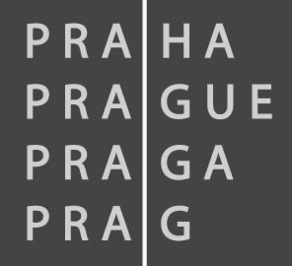
Pedagogicko–psychologická poradna pro Prahu 11 a 12
ředitelství Kupeckého 576, Praha 4, tel.: 272 918682, 272942004
detaš. pracoviště Barunčina 11, Praha 12, tel.: 241 772 412;241 774 672
www.ppp11a12.cz

Dotazník učitelkám mateřských škol pro potřebu PPP.
Jméno a příjmení dítěte: Datum narození:
MŠ: MŠ navštěvuje 1.2.3.4. rok

Jak dlouho zná učitelka dítě: Důvod vyšetření:
levák - pravák - nevyhraněný Co od vyšetření očekáváte:
Zatrhněte tu variantu, která nejlépe vystihuje chování dítěte v posledním období (cca l měsíc) při srovnání s ostatními dětmi ve třídě.

Chování: |  | mimořádně poslušný, není třeba domluvy |  | průměrně poslušný |  | neposlušný, všechno se musí mnohokrát opakovat
Emoční vyzrálost |  | přiměřená |  |  |  | a)přecitlivělý  b) flegmatický, nic ho nerozhází  c) negativistický
Změny přijímá |  | dobře |  | s obtížemi |  | s výraznými obtížemi
Sebedůvěra |  | vypěstovaný zdravý pocit sebedůvěry |  |  |  | a) nedůvěřuje si b) přeceňuje se
S vrstevníky si rozumí |  | dobře |  | jak kdy |  | nerozumí
Pohotovost psychických reakcí: |  | je velmi bystrý, pohotový, chápavý |  | průměrná |  | obtížně chápe, reaguje zdlouhavě, těžkopádný
Pracovní tempo: |  | velice rychlé, hned je se vším hotov |  | průměrné |  | velice zdlouhavá práce, nemůže být s ničím hotov
Záměrná pozornost |  | velice dobře soustředěný, nedá se ničím rušit |  | průměrně pozorný |  | velice nesoustředěný, nejvýše na chvilku
Sebeobsluha (oblékání, stravování, osobní hygiena) |  | zvládá |  | zvládá s pomocí |  | nezvládá
Motorická aktivita: |  | bez nápadností |  |  |  | a) motorický neklid, vrtí se, nevydrží sedět  b) pasivní
Hrubá motorika: |  | výborná koordinace pohybů |  | průměrně obratný |  | neobratný
Zručnost při manipulaci: |  | při konstruování a sestrojování je velmi šikovný |  | průměrná |  | výrazně nešikovný
Při kreslení zaujímá správnou polohu těla (viz obr. na 2. str.) |  | ano |  |  |  | ne
Kresebný projev: | kresebný projev velmi pěkný, nadprůměrný |  | průměrný |  | špatný kresebný projev
Vyjadřování: | dovede se plynule vyjadřovat, bohatá slovní zásoba |  | průměrné |  | obtížně se vyjadřuje, chudá slovní zásoba
Výslovnost: | správná výslovnost |  | vyslovuje špatně některé hlásky, které . |  | silně patlá
V čem vyniká:
V čem nápadně vázne:

Když porovnám toto dítě s ostatními dětmi ve třídě, mám s ním:

- minimálně starostí
- méně než s ostatními dětmi
- přibližně jako s ostatními dětmi
- poněkud více než s ostatními dětmi
- mnohem více než s ostatními dětmi (skoro by sám zaměstnal jednu učitelku)

Pokuste se dítě zhodnotit celkově, neomezujte se jen na chování uvedené v dotazníku. Např. dítě, které je smutné, nezapojuje se do hry, špatně pracuje, Vám dělá jistě také hodně starostí.

Doporučujeme:

Vyplnil/a:

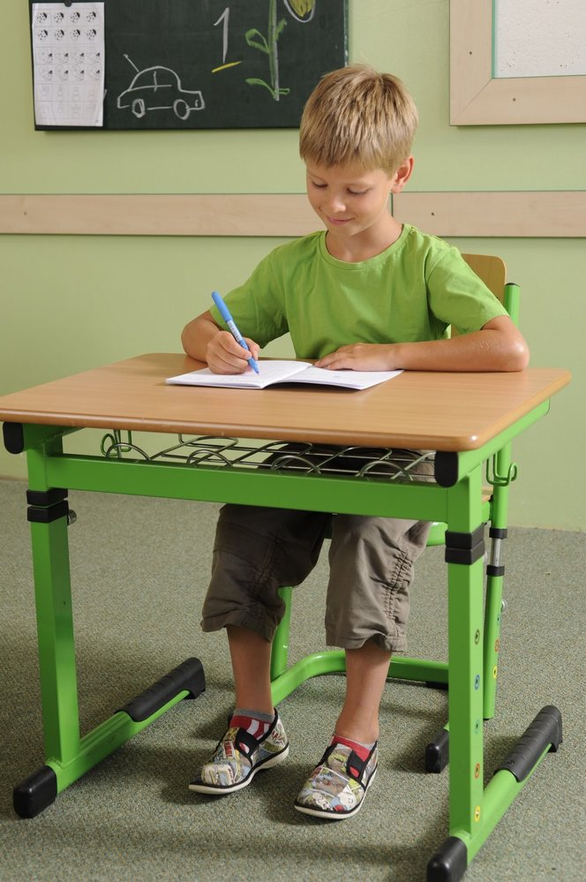
Datum: Obr.

